Presseinformation

Moderne Krane für Mexiko: Magruber setzt auf Liebherr

⸺

Magruber setzt auf moderne Mobilkrane von Liebherr

Liebherr steht für Qualität und Kundenservice

Lokale Niederlassung unterstützt vor Ort in Mexiko

Das mexikanische Kranunternehmen Magruber erhielt in den letzten beiden Jahren insgesamt sechs neue Mobilkrane von Liebherr. Die Krane mit Traglasten zwischen 120 und 230 Tonnen sind flexibel und leistungsstark und damit perfekt geeignet für vielfältige Einsätze in Mexiko-Stadt, wo sich der Sitz des Unternehmens befindet. Aufgrund der guten Erfahrungen orderte Magruber nun zusätzlich einen größeren Kran, welcher als neues Flaggschiff den Fuhrpark gegen Jahresende 2024 verstärken wird. Neben der Produktqualität ist für Magruber die gute und zuverlässige Partnerschaft mit Liebherr ausschlaggebend.

Ehingen (Donau) (Deutschland), 24. September 2024 – Das aufstrebende Unternehmen will den lokalen Kranmarkt in Mexiko-Stadt mit qualitativ hochwertigen und modernen Mobilkranen bedienen. Magruber verfügt über zwölf Mobilkrane mittlerer Größenklasse. Darunter befinden sich die kürzlich erhaltenen drei Exemplare LTM 1120-4.1, ein LTM 1150-5.3, ein LTM 1160-5.2 sowie ein 230-Tonnen starker LTM 1230-5.1. Ein neu georderter Großkran wird die Leistungsfähigkeit zusätzlich nach oben steigern. Diese Investitionen unterstreichen die Intention Magrubers, einen leistungsstarken Fuhrpark anzubieten, der den neuesten technologischen Entwicklungen entspricht. Firmeninhaber Salvador Berumen erklärt: „Unsere Krane haben ein durchschnittliches Alter von drei Jahren. Darin spiegeln sich der technische Standard und die Leistungsfähigkeit wider. Wir haben die jüngste Kranflotte in Mexiko-Stadt.“

Magruber setzt dabei bewusst auf Krane vom Hersteller Liebherr, wie Berumen betont: „Liebherr ist unsere bevorzugte Marke, da wir hier die beste Produktqualität sowie einen erstklassigen Support sowohl bei der Kaufberatung als auch im After-Sales erhalten. Der Liebherr-Service ist umfassend und bietet stets die richtigen Lösungen.“ Als Ansprechpartner dient dabei die Landesgesellschaft vor Ort in Mexiko-Stadt, die Liebherr Mexico, S. de R.L. de C.V. Die Mitarbeitenden sind Experten für die lokalen Bedingungen, unterstützen die Kranbetreiber umfassend und sorgen für zuverlässige Serviceleistungen. Die Zusammenarbeit verläuft vertrauensvoll auf partnerschaftlicher Ebene.

Salvador Berumen sagt: „Bei der Auswahl der Neukrane standen neben den Tragkräften und der Auslegerlänge für uns die kompakten Abmessungen im Fokus. VarioBase® und VarioBallast® sind zudem extrem wichtig. Diese Features erleichtern uns die Abwicklung zahlreicher Aufträge, die wir in beengten und komplexen Arbeitsumgebungen absolvieren müssen.“ Magruber orderte alle Neukrane mit Doppelklappspitze, um zusätzliche Flexibilität zu erhalten. Die Krane übernehmen verschiedenste Hubaufgaben in der Industrie und im infrastrukturellen Bereich in ganz Mexiko-Stadt.

**Über die Liebherr-Werk Ehingen GmbH**

Die Liebherr-Werk Ehingen GmbH ist einer der führenden Hersteller von Mobil- und Raupenkranen. Die Palette der Mobilkrane reicht vom 2-achsigen 35 Tonnen-Kran bis zum Schwerlastkran mit 1.200 Tonnen Traglast und 9-achsigem Fahrgestell. Die Gittermastkrane auf Mobil- oder Raupenfahrwerken erreichen Traglasten bis 3.000 Tonnen. Mit universellen Auslegersystemen und umfangreicher Zusatzausrüstung sind sie auf den Baustellen in der ganzen Welt im Einsatz. 5.000 Mitarbeiterinnen und Mitarbeiter sind am Standort in Ehingen beschäftigt. Ein umfassender, weltweiter Service garantiert eine hohe Verfügbarkeit der Mobil- und Raupenkrane. Im Jahr 2023 wurde ein Umsatz von 2,81 Milliarden Euro im Ehinger Liebherr-Werk erwirtschaftet.

Über die Firmengruppe Liebherr – 75 years of moving forward

Die Firmengruppe Liebherr ist ein familiengeführtes Technologieunternehmen mit breit diversifiziertem Produktprogramm. Das Unternehmen zählt zu den größten Baumaschinenherstellern der Welt. Es bietet aber auch auf vielen anderen Gebieten hochwertige, nutzenorientierte Produkte und Dienstleistungen an. Die Firmengruppe umfasst heute über 150 Gesellschaften auf allen Kontinenten. Im Jahr 2023 beschäftigte sie mehr als 50.000 Mitarbeiterinnen und Mitarbeiter und erwirtschaftete einen konsolidierten Gesamtumsatz von über 14 Milliarden Euro. Gegründet wurde Liebherr von Hans Liebherr im Jahr 1949 im süddeutschen Kirchdorf an der Iller. Seither verfolgen die Mitarbeiterinnen und Mitarbeiter das Ziel, ihre Kunden mit anspruchsvollen Lösungen zu überzeugen und zum technologischen Fortschritt beizutragen. Unter dem Motto „75 years of moving forward“ feiert die Firmengruppe im Jahr 2024 ihr 75-jähriges Bestehen.

Bilder

**Ein Bild, das draußen, Himmel, Landfahrzeug, Rad enthält.
**  
lwe-magruber-ltm1120-4-1.jpg  
Der LTM 1120-4.1 zeichnet sich durch hohe Tragkräfte und seinen langen Ausleger aus. Die Übergabe der ersten beiden 120-Tonner fand in Mexiko statt (v.l.n.r.): Christian Tableros (Liebherr Mexico, S. de R.L. de C.V.), Ana Maria Berumen, Salvador Berumen, Elvia Berumen (Magruber), Salvador Flores (Liebherr Mexico, S. de R.L. de C.V.)

**Ein Bild, das Himmel, draußen, Transport, Landfahrzeug enthält.
**  
lwe-magruber-ltm1160-5-2-ltm1230-5-1.jpg  
Die Übergabe der beiden 5-Achser LTM 1160-5.2 und LTM 1230-5.1 (v.l.n.r.): Julio Fuentes (Liebherr Mexico, S. de R.L. de C.V.), Elvia Berumen, Ana Maria Berumen (Magruber), Christian Tableros (Liebherr Mexico, S. de R.L. de C.V.), Mike Mangold (Liebherr-Werk Ehingen GmbH)

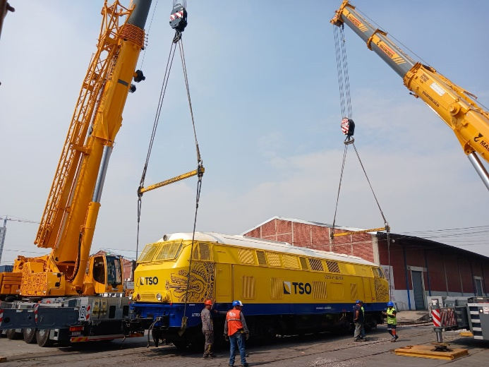  
lwe-magruber-tren-maya.jpg  
Im Einsatz: Der neue LTM 1230-5.1 und ein LTM 1250-5.1 heben eine 80 Tonnen schwere Lokomotive für das Bahnprojekt „Tren Maya“.

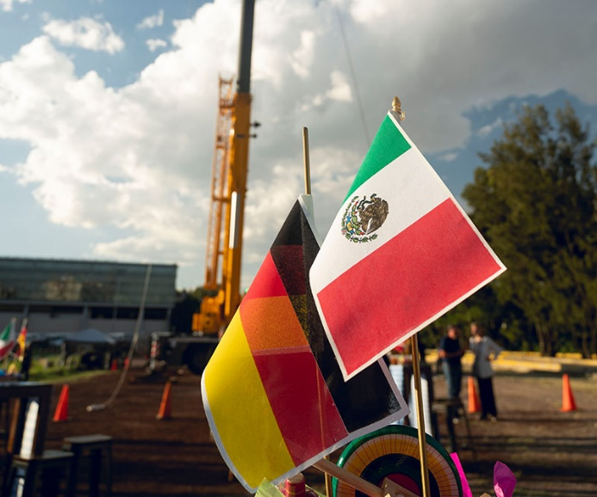  
lwe-magruber-mexico.jpg  
Die Vertriebs- und Servicegesellschaft Liebherr México S. de R.L. de C.V. feierte in diesem Jahr ihr 10-jähriges Jubiläum. Die Familie Berumen, Inhaber der Firma Magruber, war mit ihrem neuen LTM 1230-5.1 vor Ort.

**Kontakt**

Wolfgang Beringer  
Marketing and Communication  
Telefon: +49 7391/502 - 3663  
E-Mail: wolfgang.beringer@liebherr.com

**Veröffentlicht von**

Liebherr-Werk Ehingen GmbH   
Ehingen (Donau) / Deutschland  
www.liebherr.com